文档编号：信息学院学生综合服务与党团管理平台 - SRS - V1.0

信息学院学生综合服务与党团管理平台
软件需求规格说明书

日期：2026-04-14

文档变更历史记录
序号 | 变更日期 | 变更人员 | 变更内容详情描述 | 变更后的版本号
1 | 2026-04-14 | 项目组 / Codex | 依据需求文档、补充文档、SRS 分析和 specs 资料形成初版软件需求规格说明书。 | V1.0
目录
1. 引言 4
1.1 编写目的 4
1.2 读者对象 4
1.3 软件项目概述 4
1.4 文档概述 4
1.5 定义 4
1.6 参考资料 5
2. 软件的一般性描述 6
2.1软件产品与其环境之间的关系 6
2.2限制与约束 6
2.3假设与前提条件 7
3. 软件功能需求描述 7
3.1 软件功能概述 7
3.2 软件需求的用例模型 8
3.3 软件需求的分析模型 12
4. 其它软件需求描述 16
4.1 性能要求 16
4.2 设计约束 16
4.3 界面要求 16
4.4 进度要求 17
4.5 交付要求 17
4.6 验收要求 17
5. 软件原型 18

1. 引言

1.1 编写目的
本文档用于定义信息学院学生综合服务与党团管理平台的一期软件需求规格，作为项目立项、设计、开发、测试、验收和运维的统一依据。
本文档同时明确系统边界、核心业务闭环、非功能约束、交付要求和验收标准，确保学院侧、开发侧、测试侧和评审侧对项目目标形成一致理解。

1.2 读者对象
• 学院团委老师、班主任、学生工作负责人和学院领导，用于审查项目是否满足业务目标与管理边界。
• 开发、架构、数据库和接口设计人员，用于指导前后端分离实现、Kingbase 建模和离线文件流转设计。
• 测试与验收人员，用于制定测试用例、验收清单和模块通过标准。
• 运维与部署人员，用于理解环境准备、导入导出机制和安全配置要求。
• 课程项目评审和答辩人员，用于快速把握项目范围、价值和交付成果。

1.3 软件项目概述
项目名称：信息学院学生综合服务与党团管理平台
用户单位：信息学院团委及学生工作相关老师、信息学院本科生与研究生用户群体。
开发单位：课程项目研发团队。
项目用途：建设学院级一站式服务窗口，实现政策咨询、受控智能问答、党团流程与理论自测、常见审批与证明预览、通知触达、学业分析和审计留痕的数字化闭环。
项目范围：一期以信息学院为边界，完整覆盖《需求文档.md》定义的学院级功能点，但不替代校级正式生效系统。

1.4 文档概述
• 第 1 章说明文档目标、读者、项目背景和参考资料。
• 第 2 章描述软件与外部环境的关系、限制约束以及项目假设前提。
• 第 3 章描述一期核心功能、用例模型和分析模型。
• 第 4 章描述性能要求、设计约束、界面要求、进度要求、交付要求和验收要求。
• 第 5 章给出关键界面的线框图级文本原型说明。

1.5 定义
本文档中使用的关键术语如下：
术语 | 说明
SRS | 软件需求规格说明书，是项目需求、边界、约束和验收依据的正式文档。
CP | Customer Problem，客户问题，描述为什么需要该系统。
CN | Customer Need，客户需求，描述系统需要提供什么结果。
F | Feature，功能项，描述面向用户的一组业务能力，由一个或多个 FR 共同实现。
FR | Functional Requirement，功能需求，描述系统必须具备的能力。
NFR | Non-Functional Requirement，非功能需求，描述性能、安全、可靠性等质量要求。
Kingbase | 人大金仓数据库，是本项目唯一允许的生产数据库基线。
MVP | Minimum Viable Product，此处仅用于指代一期交付版本；本项目一期范围完整覆盖需求文档中的全部功能点，知识库、流程、审批、通知和审计五个核心闭环仅作为技术拆解主线。
离线文件流转 | 在无校级 API 条件下，通过 Excel、Word、PDF 完成导入导出和数据交换的受控机制。
审计日志 | 记录审批、配置、导入导出和敏感访问等关键动作的可追溯日志。
上述术语与缩写在全文中保持统一含义。

1.6 参考资料
• 《需求文档.md》
• 《需求补充.md》
• docs/srs/00-business-context.md
• docs/srs/01-customer-problems.md
• docs/srs/03-customer-needs.md
• docs/srs/04-software-vision.md
• docs/srs/traceability-matrix.md
• docs/srs/functional-requirements/_index.md 及各 FR 文件
• docs/srs/non-functional-requirements/_index.md 及各 NFR 文件
• docs/pending-business-decisions.md
• .spec-kit/constitution.md
• specs/001-student-service-platform/spec.md 及其分析、用例、UI/UX 补充文档

2. 软件的一般性描述

2.1软件产品与其环境之间的关系
本系统定位为信息学院内部使用的学生综合服务与党团管理平台，采用学生端和管理端分离、前端与后端分离的体系结构。
学生主要通过微信小程序或等价移动入口完成政策查询、受控智能问答、模板下载、党团进度查看、理论自测、申请提交、证明预览、学业分析和消息查看；老师、班主任、团委老师和管理员主要通过 PC 管理后台完成审批、配置、导入导出、通知汇聚、多渠道分发和审计查询。
系统外部环境包括：微信实名或学院身份信息源、官方文件与公开网站 / 公众号、Excel / Word / PDF 离线交换文件、站内消息 / 邮件 / 短信渠道，以及仅用于引导或归档的校级正式系统边界。
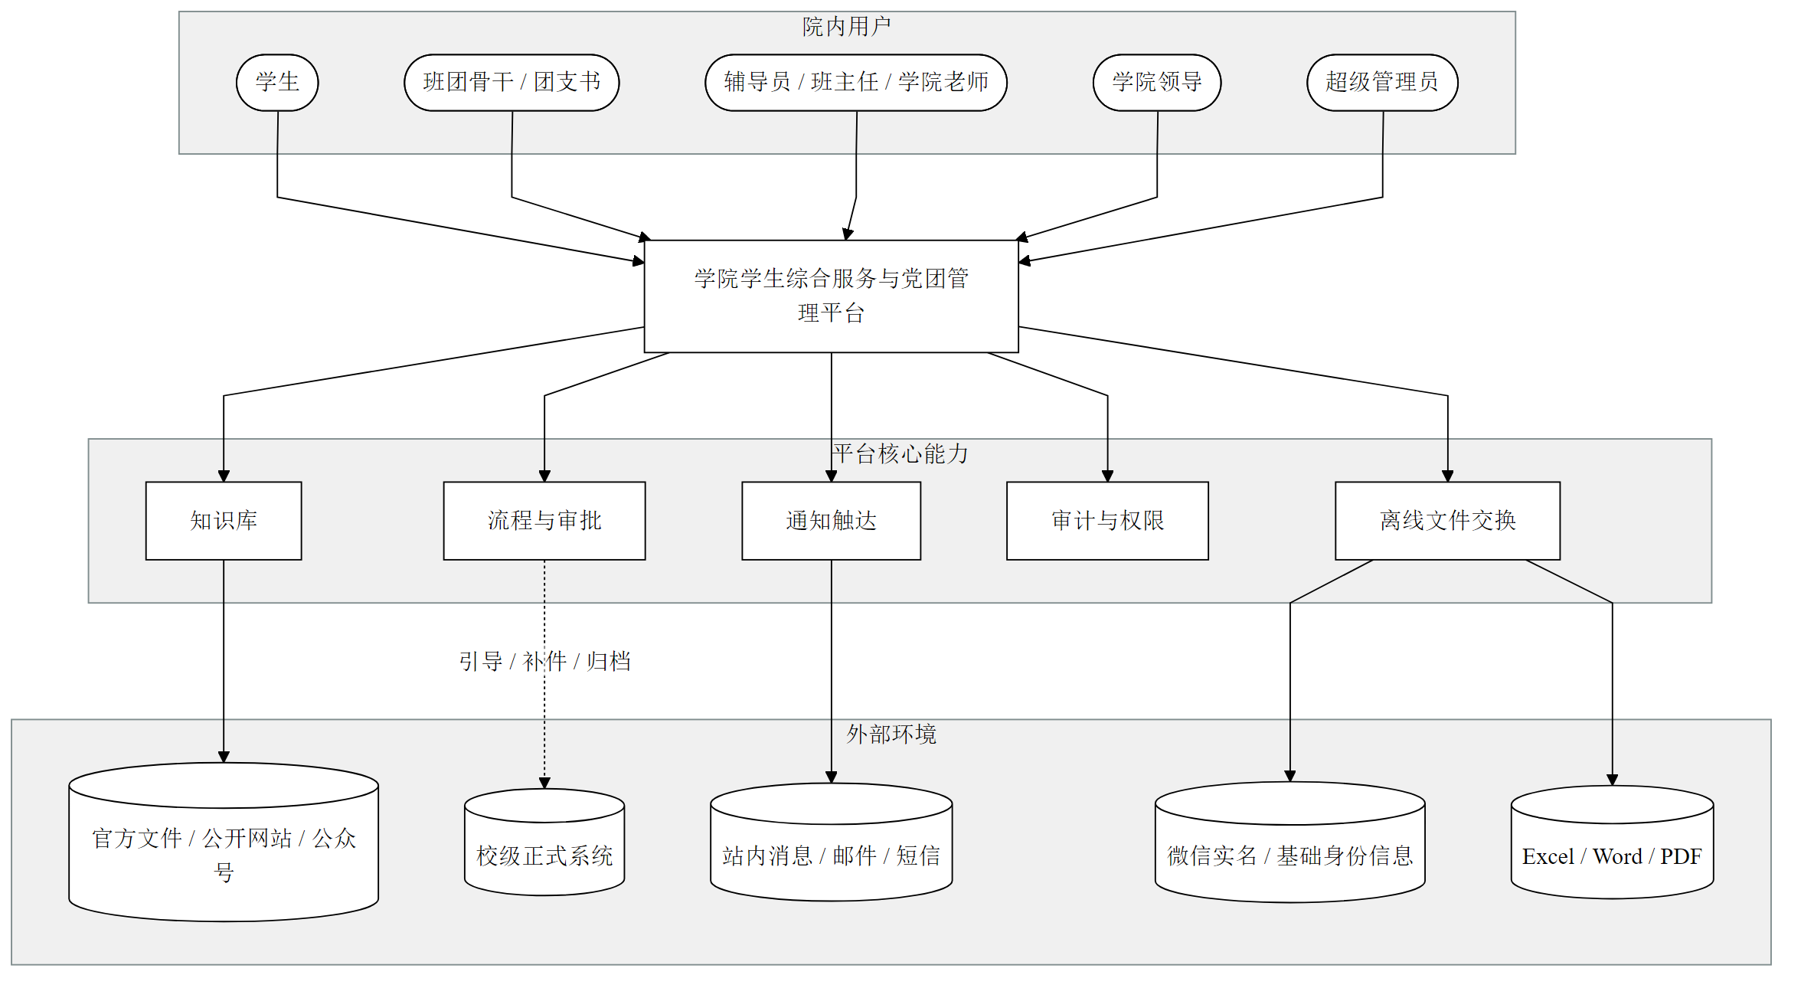
图 2-1 软件产品与外部环境关系图
图中展示了系统与学生、老师、管理员、官方内容源、文件交换介质和校级正式系统之间的关系。
• 系统对外提供统一业务入口，但不假设存在可直接调用的校级 API。
• 系统所有业务状态、权限判断和敏感数据处理都在后端侧完成。
• 系统与外部环境的数据交互默认通过受控的离线文件流转完成。

2.2限制与约束
• 架构约束：系统必须采用前端（小程序 / Web）与后端分离的架构。
• 数据库约束：系统必须强制使用 Kingbase，所有建模、索引、SQL 和迁移脚本必须兼容。
• 安全约束：身份证号、联系方式、生源地、户籍地、导师、处分记录等敏感数据必须加密存储、受控展示并记录访问日志。
• 集成约束：在甲方未明确开放接口前，禁止假设存在校级 API，必须依赖 Excel、Word、PDF 离线流转。
• 范围约束：一期以信息学院为边界，完整覆盖需求文档定义的学院级功能，不面向全校开放；不替代校级正式生效流程。
• 业务约束：学业模块只能提供弱提示，不允许输出毕业资格或学分满足的强结论。
• 运营约束：管理端规模较小，设计必须支持“谁上传谁维护”的轻量运营模式。

2.3假设与前提条件
• 学院能够提供一期所需的基础学生主数据、部分政策文件和模板文件。
• 党团流程节点和审批链由学院业务方确认并提供基础规则。
• 学生端用户已具备统一身份绑定或可用的学院侧实名映射。
• Kingbase 运行环境、附件存储和前后端部署环境在上线前可用。
• 若培养方案、开课信息和成绩规则暂未完全结构化，系统仍需交付学业分析模块、规则维护能力和样例数据演示，并保持弱结论边界。

3. 软件功能需求描述

3.1 软件功能概述
软件功能完整覆盖《需求文档.md》中的全部模块；在技术拆解上以知识库、流程、审批、通知和审计五个核心闭环为主线，同时将受控智能问答、理论自测、通知汇聚、证明 PDF 预览和学业分析与课程建议挂接到对应闭环中实现。
功能标识 | 功能名称 | 优先级 | 主要用户 | 使用场景
F-01 | 知识库与智能问答 | 高 | 学生、管理员 | 学生查询政策、触发受控 AI 匹配、下载模板，管理员维护内容来源和版本
F-02 | 党团流程跟踪与理论自测 | 高 | 学生、团支书、团委老师 | 学生查看阶段、下一动作并参加理论自测，组织角色维护节点、提醒和题库
F-03 | 常见事务申请、证明预览与审批 | 高 | 学生、班主任、审批老师 | 提交请假、盖章、证明等申请，生成证明 PDF 预览并完成审批流转
F-04 | 通知汇聚、分发与查看 | 高 | 管理员、学生 | 汇聚官方通知，按标签和画像圈定目标人群并通过站内 / 邮件 / 短信发送
F-05 | 审计与离线文件流转 | 高 | 管理员、业务负责人 | 执行导入导出、权限控制、日志查询和错误回滚
F-06 | 学业分析与课程建议 | 高 | 学生、业务负责人 | 在规则数据齐备时提示缺口、风险和课程类型建议，不输出最终资格结论
F-07 | 学院运营统计看板 | 高 | 学院领导、业务负责人 | 查看按学期汇总的党团记录、审批进度、通知触达和服务使用情况
各功能与需求追溯关系如下：
• 知识库与智能问答对应 FR-001 至 FR-003。
• 流程与理论自测对应 FR-004 至 FR-005。
• 审批与证明预览对应 FR-006 至 FR-008。
• 通知汇聚与多渠道发送对应 FR-010 至 FR-011。
• 审计与离线文件流转对应 FR-009、FR-012、FR-013。
• 学业分析与课程建议对应 FR-014 至 FR-015，属于正式交付范围但必须坚持弱结论边界。
• 运营统计看板对应 FR-016，属于正式交付范围。

3.2 软件需求的用例模型
系统的主要参与者包括学生、团支书 / 党支部书记、班主任 / 审批老师、团委老师、超级管理员和学院领导。为减少单图跨域连线和提升传统 SRS 阅读性，用例模型拆分为学生侧与管理侧两张全局用例图。

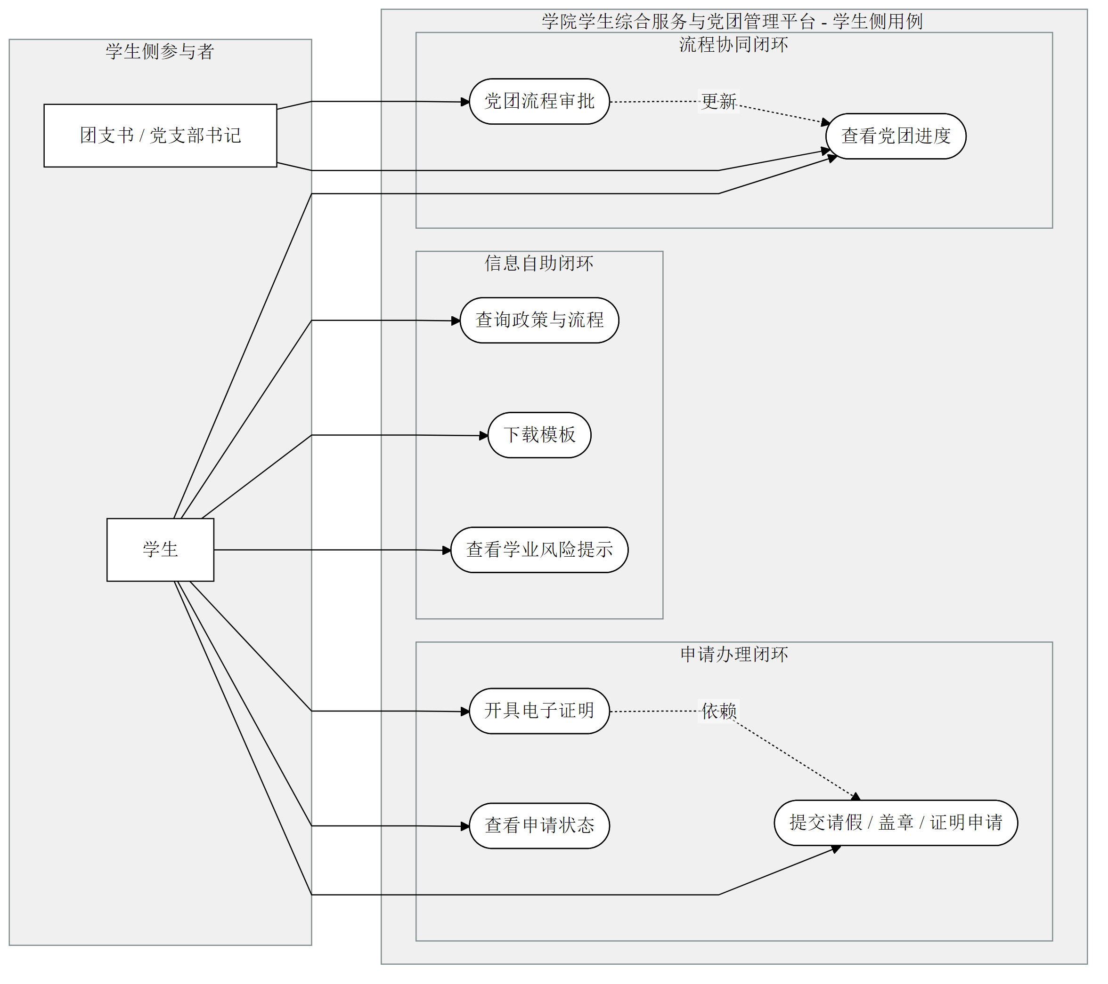
图 3-1 学生侧全局用例图

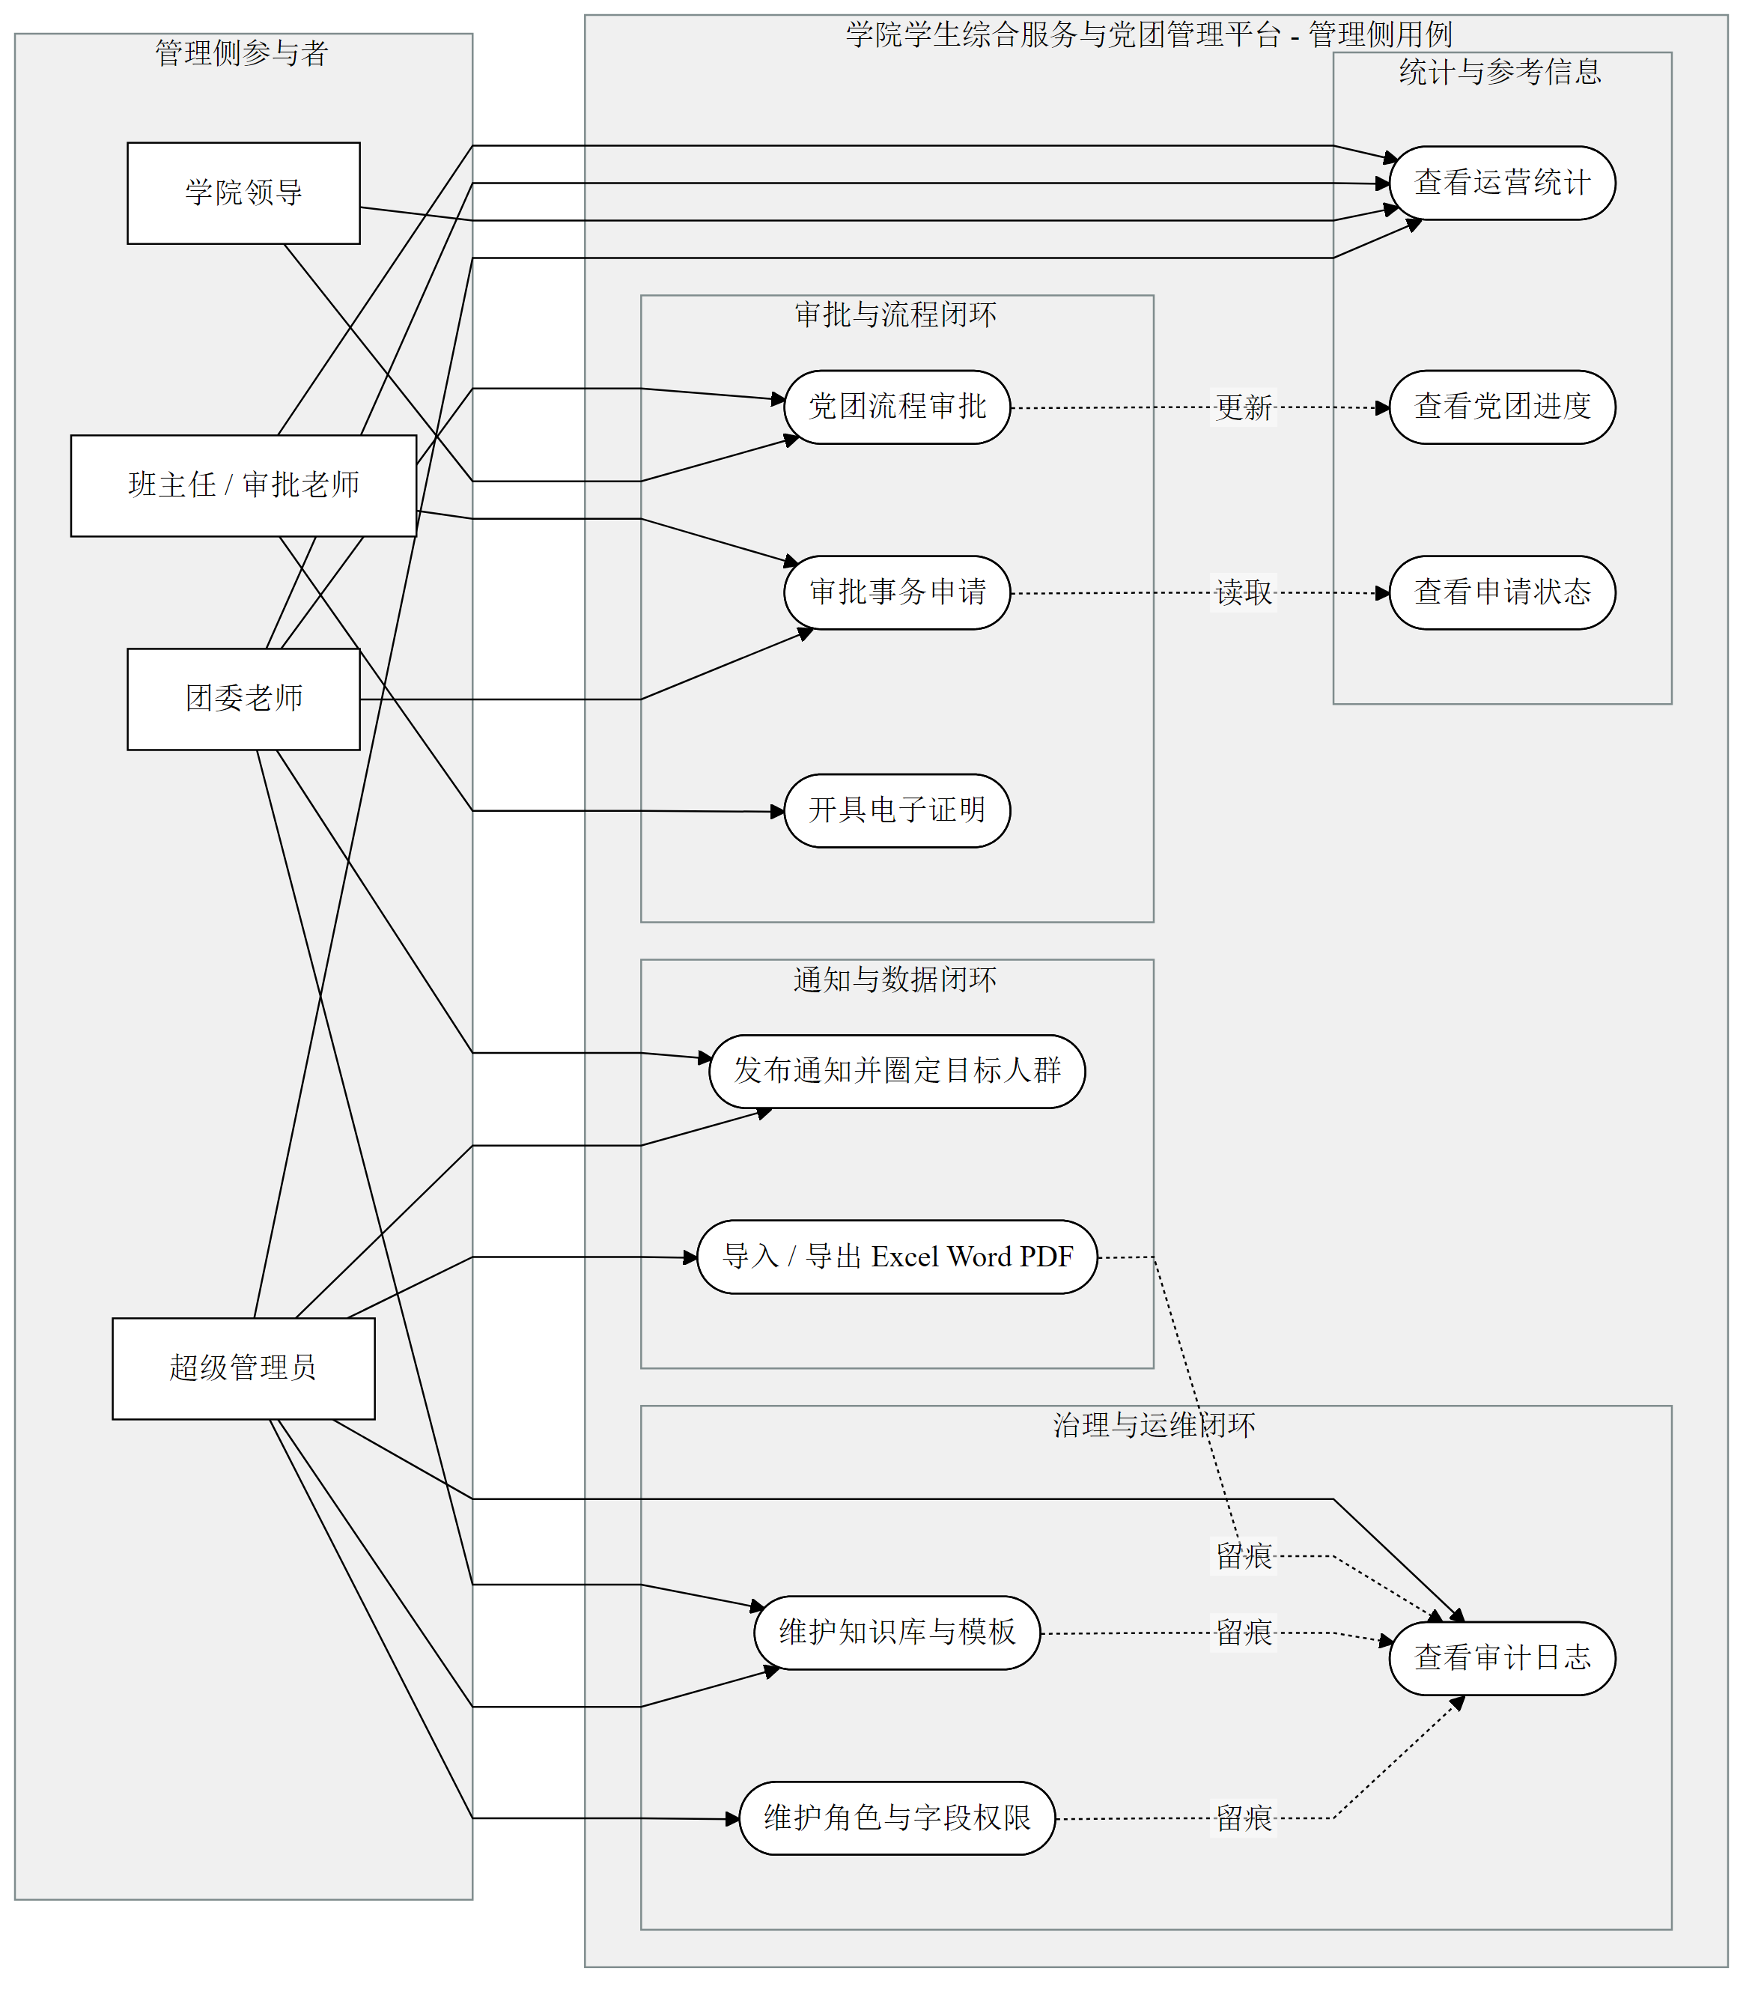
图 3-2 管理侧全局用例图

核心用例一：开具电子证明
项目 | 内容
用例名称 | 开具电子证明
主要参与者 | 学生
次要参与者 | 班主任 / 审批老师、团委老师、学院授权出件人
前置条件 | 学生完成身份认证并进入本人业务范围；证明模板、知识说明和审批角色已配置；学院侧审批链已配置或已标记正式边界
后置条件 | 生成可追踪的证明申请记录；审批意见、状态变化和附件信息全部留痕；通过后生成出件结果或预览
相关需求 | FR-006、FR-007、FR-008
主事件流：
步骤 | 参与者 | 系统响应
1 | 学生 | 进入“证明申请”页面
2 | 系统 | 展示证明类型、用途说明、必填字段、模板和附件要求
3 | 学生 | 填写用途、补充说明，并上传附件或选择标准模板
4 | 系统 | 校验必填项和附件规则，生成证明申请单并创建审批任务
5 | 班主任 / 审批老师 | 进入审核工作台，查看申请详情、学生基础信息和附件内容
6 | 审批人 | 执行通过或驳回操作，并填写处理意见
7 | 系统 | 更新状态为已审核、待出件或已驳回，并通知相关处理人或学生
8 | 系统 / 学生 | 完成出件记录或查看预览结果
异常 / 备选分支：
编号 | 场景 | 处理方式
A1 | 附件缺失或内容不合规 | 审批人驳回并填写补充说明；系统保存驳回意见和表单快照；学生修改后重提
A2 | 证明必须走校级正式链路 | 系统展示“仅预检 / 归档 / 跟踪”边界提示，并引导至正式办理渠道
A3 | 涉密内容不适合线上出件 | 审批人标记转线下处理；系统保留申请和审批记录，但不生成在线可下载文件
核心用例二：党团流程审批
项目 | 内容
用例名称 | 党团流程审批
主要参与者 | 团支书 / 党支部书记、团委老师
次要参与者 | 学生、学院领导（可选终审）
前置条件 | 学生已存在有效党团基础档案或待建档申请；流程节点、提醒规则和审批角色已配置；当前业务节点属于学院可维护范围
后置条件 | 学生党团阶段、节点事件和审批意见被正确更新；下一节点提醒规则自动调整；审批顺序写入审计与流程记录
相关需求 | FR-004、FR-005、FR-007、FR-008
主事件流：
步骤 | 参与者 | 系统响应
1 | 学生 / 组织角色 | 发起某个党团阶段申请，或进入待审批节点
2 | 系统 | 根据当前阶段和节点定义生成待办事项
3 | 团支书 / 党支部书记 | 查看学生当前阶段、历史节点和所需材料，并完成初审
4 | 系统 | 记录初审结果，并将任务流转给团委老师或下一审批角色
5 | 团委老师 | 查看阶段信息、材料和初审意见，并执行通过、驳回或补件操作
6 | 系统 | 若通过，则更新党团阶段并生成后续提醒计划
7 | 系统 | 如配置院级确认，则继续创建学院领导审批任务；否则流程结束
8 | 学生 | 在个人端查看新的阶段状态和下一节点要求
异常 / 备选分支：
编号 | 场景 | 处理方式
B1 | 材料不完整或时间条件不满足 | 审批人执行驳回或补件；系统记录原因并等待学生补全材料后重新进入节点
B2 | 审批链存在学院领导终审 | 团委老师通过后创建学院领导审批任务；领导通过或退回后决定是否进入下一阶段
B3 | 节点到期未处理 | 系统自动触发提醒；若超期仍未处理，则标记异常并在管理端汇总显示
B4 | 查看进度时权限发生变化 | 系统仅更新当前可见范围，不回溯修改既有历史审批记录

3.3 软件需求的分析模型
分析模型从静态结构和动态交互两个视角描述核心业务对象及其关系。

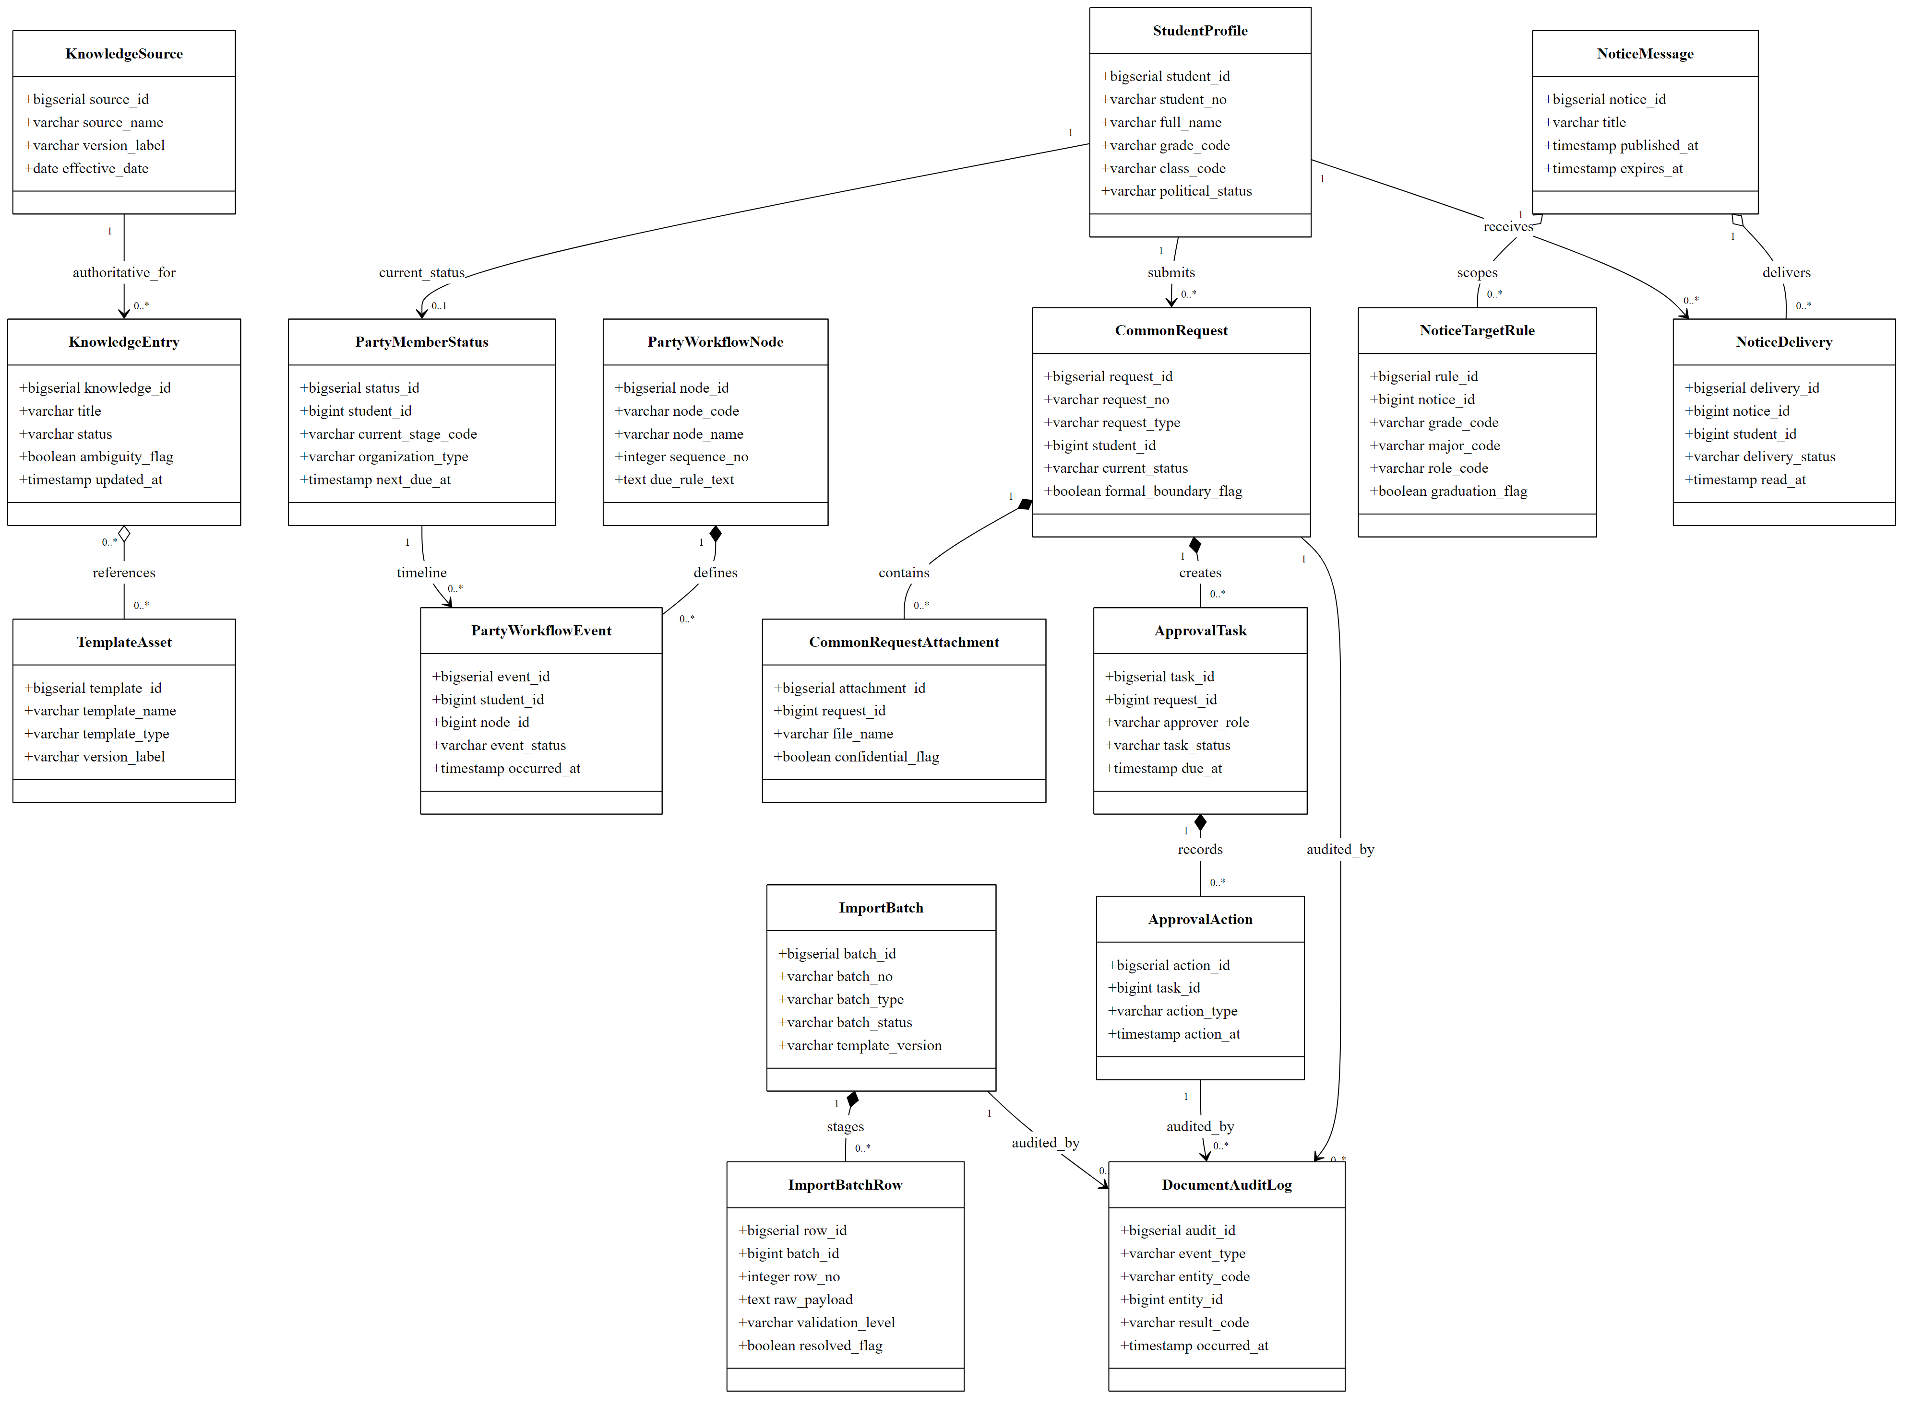
图 3-3 核心业务分析类图

类图覆盖学生主数据、知识条目、党团阶段、申请单、审批任务、通知消息、导入批次、审计日志和学业规则等核心实体。

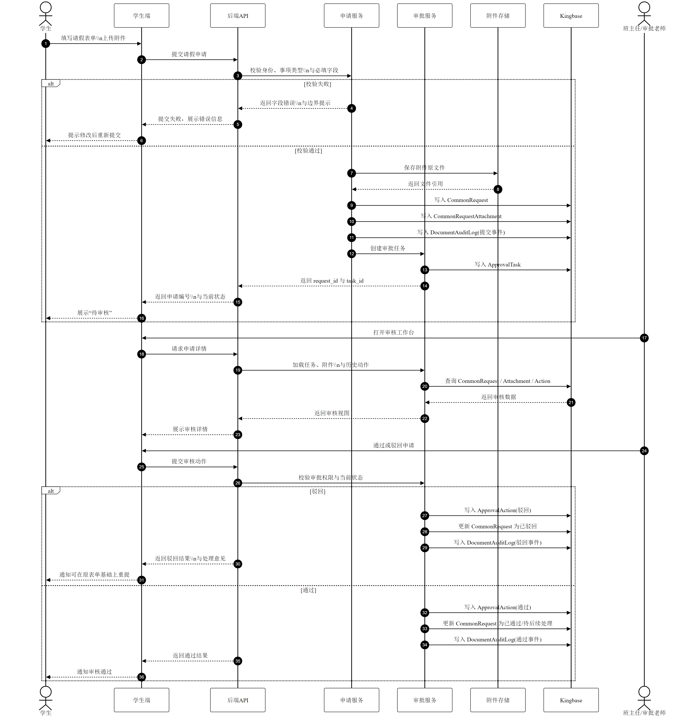
图 3-4 学生提交请假申请至后台审核时序图

时序图体现了学生端、后端 API、申请服务、审批服务、附件存储与 Kingbase 之间的交互过程。
• 静态模型强调前后端分离后由后端统一维护业务状态、权限和数据持久化。
• 动态模型强调申请提交、附件保存、审批任务创建、审核动作记录和日志留痕的完整闭环。
• 分析模型与功能需求 FR-004 至 FR-013 保持一致，并为数据库脚本和 API 设计提供直接依据。

4. 其它软件需求描述

4.1 性能要求
• 系统设计需支持并发用户数不少于 50 人，吞吐能力不低于 50 TPS。
• 在 50 并发用户基准下，95% 的核心学生事务（如政策查询、党团进度查看、申请提交）响应时间应小于 3 秒。
• 在 50 并发用户基准下，95% 的管理端核心操作（如审批列表加载、通知筛选、日志查询）响应时间应小于 5 秒。
• 标准格式 Excel 主数据 100 条批量导入应在 60 秒内完成成功提交或整批失败回滚，并输出可下载错误报告。
• 通知定向发送任务在 200 名目标样例用户范围内应在 30 秒内完成批次创建和状态记录。

4.2 设计约束
• 系统必须采用前端（小程序 / Web）与后端分离的架构。
• 数据库必须强制使用 Kingbase，所有数据模型和 SQL 生成必须兼容。
• 所有敏感数据必须加密存储，密钥不得进入代码仓库。
• 禁止假设存在校级 API，必须依赖 Excel、Word、PDF 离线文件流转。
• 审批、导入导出、权限变化、内容发布和敏感访问必须写入审计日志。
• 学业模块仅允许弱提示，不得替代正式毕业资格或课程替代判断。

4.3 界面要求
界面设计分为学生侧小程序端和教师 / 管理员侧 PC 管理后台两类。
小程序端总体风格：采用正式稳重的学院风格，主色建议使用深绛红，辅以深蓝灰和浅灰白底色；底部采用“首页 / 服务 / 进度 / 我的”四栏导航；页面强调卡片化、少层级和强状态反馈。
PC 管理后台总体风格：采用左侧主导航、顶部工具栏和内容工作区布局，主色延续学院红，导航区域采用深蓝灰；适合审批、筛选、导入导出和日志查询等复杂任务。
端别 | 色彩主题 | 导航结构 | 设计重点
小程序端 | 深绛红 + 浅灰白 + 深蓝灰 | 底部 4 栏导航 | 快速查询、快速提交、查看状态、低认知负担
PC 管理后台 | 深红 + 深蓝灰 + 白底内容区 | 左侧一级导航 + 顶部工具栏 | 高效筛选、审批、批量导出、审计追踪
关键界面约束如下：
• 学生端必须显式展示“待审核、待补材料、进行中、已完成”等状态标签。
• PC 端所有导出和审批页面都必须在操作前展示权限范围或导出摘要。
• 与校级正式流程边界相关的页面必须显示风险提示和引导文案。
• 高敏字段默认脱敏展示，不得仅依赖颜色区分敏感状态。

4.4 进度要求
一期开发周期建议按 12 周执行，以知识库、流程、审批、通知、审计五个核心闭环为主线推进，同时完整纳入原始需求中的智能问答、理论自测、通知汇聚、证明预览和学业分析能力。
里程碑 | 周期 | 目标
M1 启动与基线冻结 | 第 1-2 周 | 冻结全量需求范围、角色权限、审批边界、Kingbase 和离线流转基线
M2 知识库闭环完成 | 第 3-4 周 | 完成政策查询、模板下载、内容治理和来源版本化
M3 流程与审批闭环完成 | 第 5-7 周 | 完成党团流程跟踪、常见事务提交、审批工作台和驳回重提
M4 通知与审计闭环完成 | 第 8-9 周 | 完成标签化通知、导入导出、审计留痕和权限规则验证
M5 联调与上线验收 | 第 10-12 周 | 完成 Kingbase 环境验证、部署、验收测试和交付整理
里程碑通过要求如下：
• M1 必须明确前后端分离和无校级 API 的前提。
• M2 必须完成学生自助查询、受控智能问答、模板下载和转人工提示闭环。
• M3 必须支持至少 3 类事务申请、证明 PDF 预览、理论自测和完整审批流转。
• M4 必须完成 Excel 导入、官方通知汇聚、多渠道发送和审计日志校验。
• M5 必须在 Kingbase 环境通过全量需求模块验收标准。

4.5 交付要求
项目最终交付应覆盖源码、数据库脚本、API 文档、部署手册和验收资料。
源码交付：包括后端源码、Web 管理端源码、学生端源码、共享契约和配置样例。
数据库脚本交付：包括 Kingbase 建库脚本、建表脚本、迁移脚本、初始化字典脚本、测试数据脚本和回滚脚本。
API 文档交付：包括鉴权接口、知识库接口、流程接口、审批接口、通知接口、审计接口以及导入导出协议文档。
部署手册交付：包括环境准备、Kingbase 部署说明、应用部署说明、安全配置说明、文件流转操作手册和运维巡检手册。
• 所有电子资料应以可交付的电子文件形式提供。
• 数据库脚本应与交付版本严格对应，可重建测试环境。
• 部署手册必须覆盖从空环境到可运行环境的完整步骤。
• 建议同时提交验收测试报告、演示脚本、字段权限矩阵和审批矩阵最终版。

4.6 验收要求
项目验收必须在 Kingbase 测试环境完成，并以五大核心模块的功能和非功能结果作为判定依据。
知识库模块验收：成功导入不少于 50 条知识条目；随机抽检 10 条内容可正确展示官方来源、版本和更新时间；模板下载可正常打开且无损坏；模糊场景必须有转人工提示；受控 AI 匹配结果不得脱离标准答案或官方链接。
流程模块验收：预置不少于 30 名学生的党团阶段数据后，学生均可正确查看当前阶段、已完成节点和下一动作；至少 3 类常见事务申请可成功提交并生成唯一编号；理论自测在导入题库后可完成答题与成绩留存。
审批模块验收：审批老师可查看申请详情、附件和历史动作；对不少于 20 条测试申请执行通过和驳回后，状态与审批意见保持一致；至少 5 条驳回申请可基于原表单修改并重提；证明场景可生成 PDF 预览并贯穿审批链。
通知模块验收：管理员创建不少于 10 条带标签通知并汇聚不少于 20 条官方通知来源后，可按画像圈定目标人群；向不少于 200 名样例学生发送时，非目标人群误投率应为 0；目标学生可在通知中心查看结果，邮件和短信通道在启用时必须完整留痕。
审计模块验收：在 Kingbase 环境下成功导入不少于 100 条标准格式 Excel 主数据且无乱码、无部分提交、无主键污染；故意包含关键错误的批次必须整批回滚并输出错误报告；对关键动作抽查时审计日志完整可追溯。
学业分析专题能力验收：导入培养方案、成绩单和开课信息后，系统可展示模块缺口、风险提示和课程类型级建议；页面必须始终显示弱结论边界，不得输出毕业资格结论。
• 所有关键流程必须可在审计日志中回查操作者、时间、对象和处理结果。
• 学生账号不得导出学院级原始数据，高敏字段默认脱敏。
• 若真实业务数据未完全到位，可使用甲方确认的样例数据完成专项能力验收，但不得将原始需求中的功能点从规格或交付中删除。

5. 软件原型
本项目当前采用线框图级文本原型说明核心界面。
5.1 学生查看个人党团进度
• 页面顶部显示返回按钮、页面标题“我的党团进度”和帮助入口。
• 页面上部为身份摘要卡，展示姓名、学号、当前组织类型、当前阶段和状态标签。
• 页面中部为纵向时间轴，按节点展示“节点名称、状态、完成时间 / 预计时间、节点说明”，当前节点高亮。
• 页面下方提供“下一步需要完成”提醒卡，显示截止时间、所需材料、注意事项，并提供“查看办理说明”“联系老师”按钮。
• 底部固定操作区提供“查看相关申请”和“咨询人工”按钮；若存在待补材料或超期状态，则页面顶部和提醒卡显式警示。
5.2 辅导员批量导出考勤报表
• 页面顶部为标题区，显示“考勤报表导出”和导出行为将写入审计日志的说明。
• 筛选区分为两行，包含学期、年级、班级、报表类型、时间范围、课程 / 活动名称和考勤状态筛选项。
• 结果摘要区提供总记录数、缺勤人数、迟到人数和请假人数卡片。
• 主表格展示选择框、学号、姓名、年级、班级、课程 / 活动名称、日期、考勤状态、请假原因摘要、记录来源和最后更新时间。
• 导出操作区包含“导出当前筛选结果”“导出所选记录”“下载模板”按钮，并明确提示当前权限范围和脱敏策略；右侧或下方展示最近导出批次、时间、导出人、状态和失败原因。
上述原型描述用于指导后续 UI 详细设计和高保真原型制作。

